1. **市场分析**

随着互联网的普及和成熟，用户对互联网的内容消费不断增大，传统的文字和图片已经不能满足用户需求，而内容丰富、个性化、互动性强的短视频便更能满足当下用户的时间要求。在此app中，视频不再是供人们闲暇时休闲娱乐的工具，而是帮助家长、教师及时了解学生在校学习生活状况及帮助学生更高效学习的利器。

随着移动互联网的普及，我国手机网民数量已达到97%左右。由此可见，越来越多用户依赖于智能终端。同时，中国移动互联网络环境不断的优化，为消费者上网提供了技术的支持和保障。截至2018年第四季度，移动宽带用户普及率达到93.6%，移动设备和宽带网速等技术的提高，使得用户可以打破时间和空间限制使用手机录制、观看视频。

相比于目前市场上其他短视频软件，我们的产品目标人群锁定在了家长、教师以及学生，目的也有本质上的不同。现在很多家长可能不能及时的和老师、孩子沟通，不能及时的了解孩子在学校生活中遇到的问题，而我们开发的软件可以更及时、更高效的进行家长与学校、老师的沟通。教师可以在软件中发布班级学生学习状况，考试成绩等，还可以发布一些疑难问题的题解，让没有理解的学生回家后也可以利用软件继续学习。

而我们的产品结合现在教育行业愈发精益求精的趋势以及视频行业技术系统等高度成熟的现状，或将成为中小学教育的得力助手。

1. **产品分析**

功能一 修改个人资料：

用户信息包括头像、学号、姓名、生日、最新动态时间等。其中更换头像支持拍摄照片和从本地相册上传两种方式，还可以对头像图片进行剪裁操作。

功能二 拍摄教学、学习生活视频：

用户可以切换前置/后置摄像头拍摄视频。拍摄视频过程中可以点击屏幕自动对焦，还可以调整远近视角，放大或者缩小视野。

功能三 观看视频：

家长可在观看视频界面观察到学生的学习情况，便于家长对于学生努力程度做到心中有数，便于家长及时和学校老师提出反馈与建议，促进学校更好管理学生以及拉近家长与学生的距离。同时，家长或特定用户可对于感到满意的视频进行点赞操作，增强了互动性

功能四 即时消息：

用户可以收发信息、查看视频点赞情况，完成与其他用户的互动。

**三、产品交互**

（1）首页

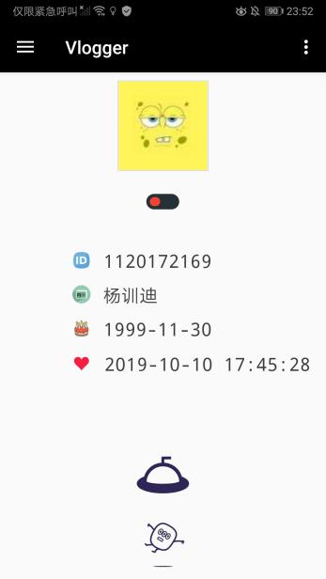

（2）修改个人资料功能

用户可修改头像、id、姓名、生日，更换头像有两种方式：拍摄照片以及从本地相册上传。

（3）拍摄



用户可以选择拍摄或上传照片与视频，上传的照片将在观看视频页面展示出来。

拍摄/上传照片：点击第一个按钮

拍摄/上传视频：点击第二个按钮

切换前后摄：点击第三个按钮

从本地选照片：点击第四个按钮

这个界面经我们设计之后，做成了四个按钮并排在底部的设计，简洁而美观大方。用户可以轻松地完成拍摄、上传等操作，减少了用户的操作成本。

1. 观看视频

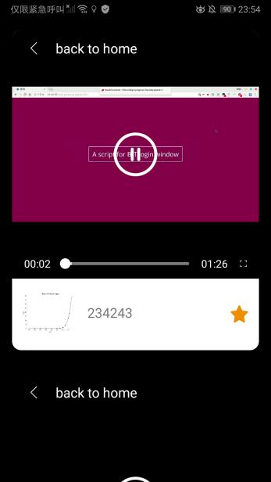

用户可从侧滑导航栏找到进入观看视频页的入口，简化了用户进入观看视频入口的过程。

用户可以通过下拉的方式进行刷新，下拉之后能看到刷新动画。

每次刷到一个视频，如果超过一秒悬停在这个视频页面，那么它将自动播放。

每个视频下方白色栏内的星星是点赞功能按钮，用户对于满意的视频可以实现点赞操作，大大提高了软件的社交性与反馈性。

1. 即时消息

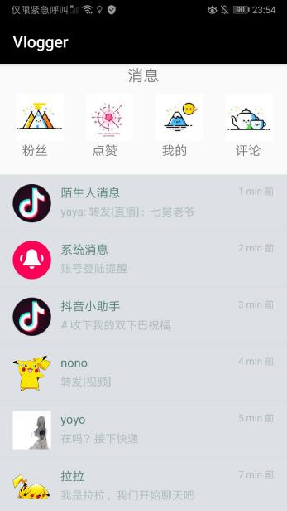

用户可以在这个界面进行收发信息，查看视频点赞情况的操作。

1. 侧滑导航栏

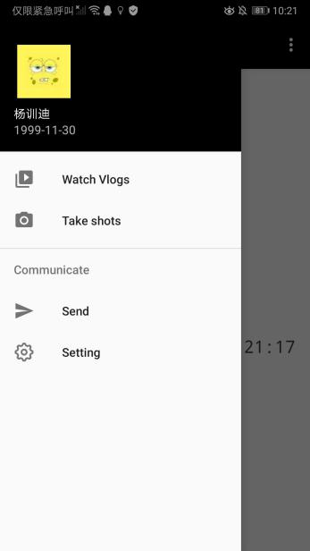

这个界面从上至下分别包括了进入观看视频界面、拍摄界面、消息界面、修改资料/主界面的入口，是整个软件不可或缺的一个部分。

**四、产品运营**

如果我们希望产品能够上市并足以在市场中站稳脚跟，那么我们将通过如下几种方式积极维护这个软件的运营状况：

1. 在各大微信公众号、应用商店投注广告等方式推广我们的产品。
2. 与各大中学合作，争取能成为中学家长必备软件之一。
3. 上市后我们将根据用户提交的反馈定期维护代码，以期在每一次升级后优化用户体验。